высшего образования «Научно-образовательная корпорация ИТМО»

Факультет программной инженерии и компьютерной техники Направление подготовки 09.03.04 Программная инженерия

Отчёт по расчетно-графической работе №3

По дисциплине «Линейная геометрия» (второй семестр)

Группа: МАТБАЗ 1.5

Студенты:

Разуваев Лев

Казаев Максим

Лазарчук Андрей

Айдар Фархутдинов

Стас Меньших

Лектор:  
Правдин Константин Владимирович

Практик:  
Правдин Константин Владимирович

Санкт-Петербург 2023

**Задание 1**

A)Задание: Дано пространство геометрических векторов R3 , его подпространства L1 и L2 и линейный оператор A : R3 → R3. A – оператор ортогонального отражения пространства R3 относительно L1 заданного уравнениями x = 2y = z

Решение:

1) Изобразим пространства L1, L2:

2) Методами векторной алгебры составим формулу для линейного оператора:

Покажем графически:

Из графика видно:

3) Составим матрицу оператора в базисе {i, j, k} в R3  
Пусть q имеет координаты (2; 1; 2)T , исходя из данного по условию уравнения x = 2y = z. Возьмём точку A(1; 0; 0) и скажем, что новый вектор проходит через эту точку  
При помощи канонического уравнения прямой мы можем получить следующее:

Б) Проверим что L является линейным пространством над полем R:

1. Проверим правило сложения:

= – выполняется

2. Проверим правило умножения на число:

d - выполняется

3. Проверим аксиомы линейного пространства:

Ассоциативность:

– выполняется

Коммутативность:

– выполняется

Нулевой элемент:

– выполняется

Противоположный элемент:

– выполняется

Другие:

– выполняется

– выполняется

*k()=k=*– выполняется

*()k=k=*– выполняется

*=>*L является линейным пространством над полем R

*2. Выберем базис:*

*{}-л.н.з, т.к.*

*Только при*

*А также любое y можно представить как разложение по данному базису*

*3. Убедимся, что отображение A является линейным*

*A()=*

**Задание 2**

*А) Задание: Дано пространство многочленов с вещественными коэффициентами, степени не выше третьей, определенных на отрезке [– 1; 1]. P3(t)=t3+t2+4t-3*

*{1,x,x^2,x^3}*

*Решение:*

1. Проверим что B – является базисом этого пространства:

Равенство может выполняться только при , т.к. в противном случае в левой части будет многочлен 3й степени, а он может обратиться в 0 только при 3х значениях t => B – является л.н.з.

Произвольный многочлен степени не выше 3, может быть представлен в виде разложения по системе B:

Следовательно система B является базисом пространства

Определим скалярное произведение функций f(t) и g(t) на отрезке [– 1; 1] как:

Отртагонализируем B методом Грамма-Шмидта на отрезке [– 1; 1]:

В результате получаем ортогональную систему на отрезке [– 1; 1]

1. Найдем четыре многочлена Лежандра по рекурeнтной формуле:
2. Найдем координаты многочленов в базисе Bn:

*0

Координаты (1,0,0,0)

*0

Координаты (0,1,0,0)

*0

Координаты (0,0,,0)

*

Координаты (0,0,0,)

1. Запишем систему векторов в базисе Bn:

Проверим систему векторов на ортогональность:

Все скалярные произведения равны 0 => система ортогональна

1. Разложим многочлен P3(t) по системе векторов Ln(t):  
   Найдем координаты многочлена в базисе Bn:

Запишем вектор:

Б) *Задание: Дано пространство R функций, непрерывных (или имеющих конечный разрыв) на отрезке [−; ], со скалярным произведением (f, g) = и длиной вектора ‖f‖ = . Тригонометрические многочлены*

*, где*

*, – вещественные коэффициенты, образуют подпространство P пространства R*

*Требуется найти многочлен в пространстве P, минимально отличающийся от функции f(t) –вектора пространства R.*

*Решение:*

1. Проверим ортогональность для системы {1, cos t, sin t, ... cos (nt), sin (nt)}. Если попарные скалярные произведения будут равны 0, то система ортогональна:

*(f0, f1) = =0*

*(f0, f2) = =0*

*(f1, f2) = =0*

*(fn, fn+1) = =0*

Система ортогональна

Любой многочлен P можно представить следующим способом:

=>данная система – ортогональный базис P

Нормируем систему:

1. Найдем проекции f(t)=t+1 на новый базис

1

1. Запишем минимально отстоящий многочлен Pn(t) с найденными коэффициентами

(тригонометрический многочлен Фурье для данной функции).

1. Построим графики:

n=5: 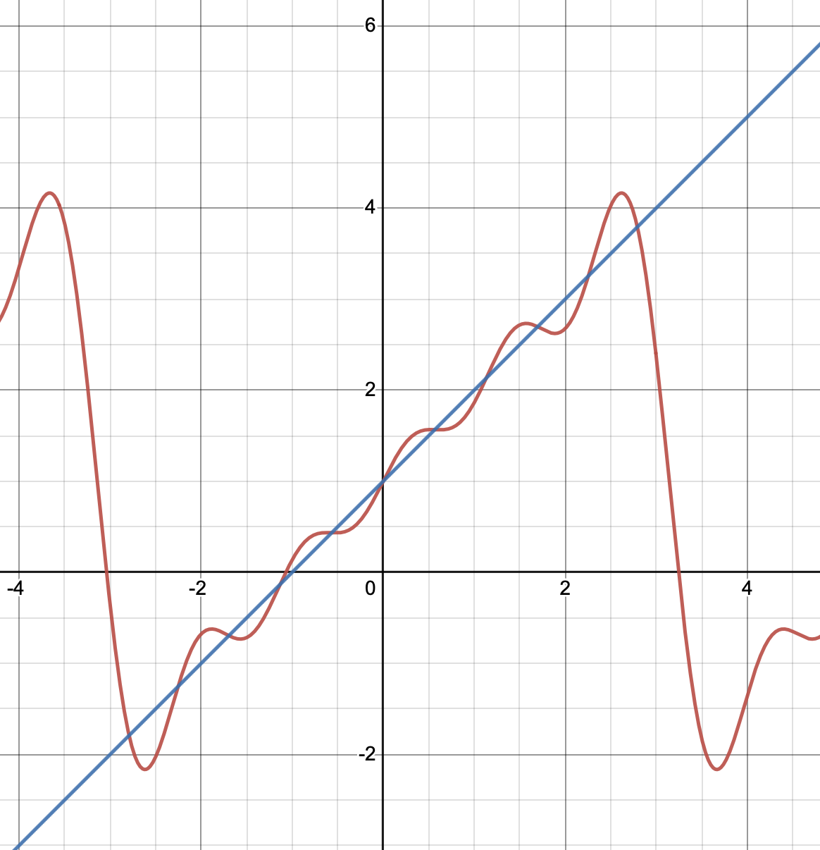

n=10: 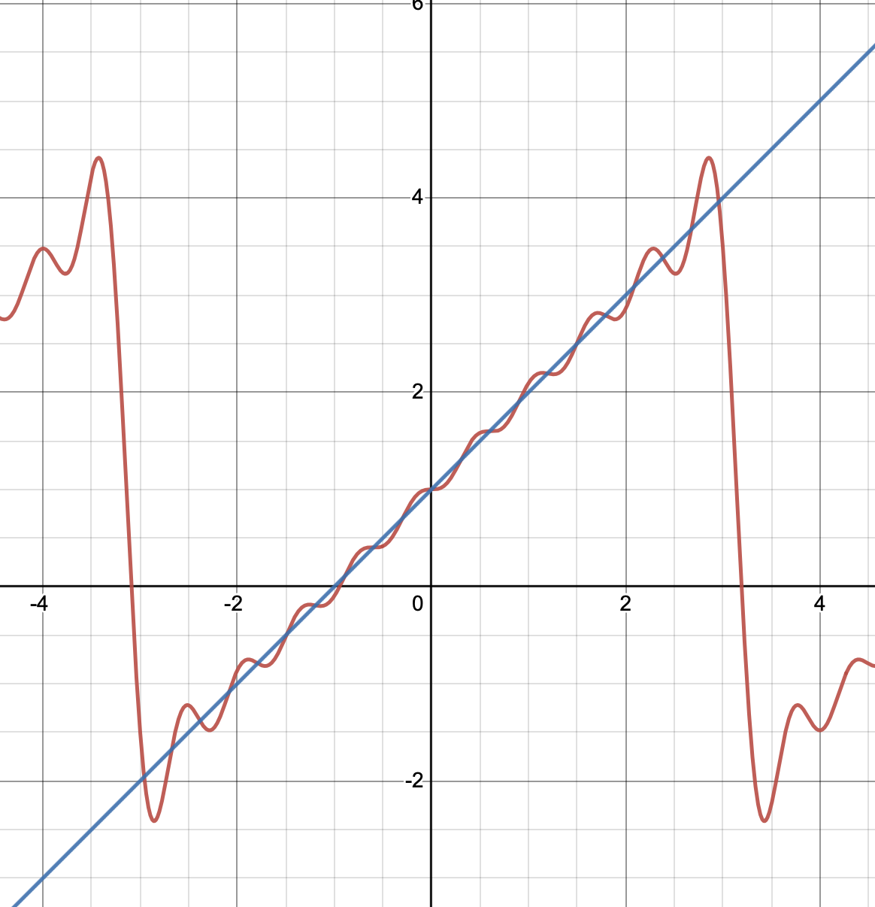

n=15: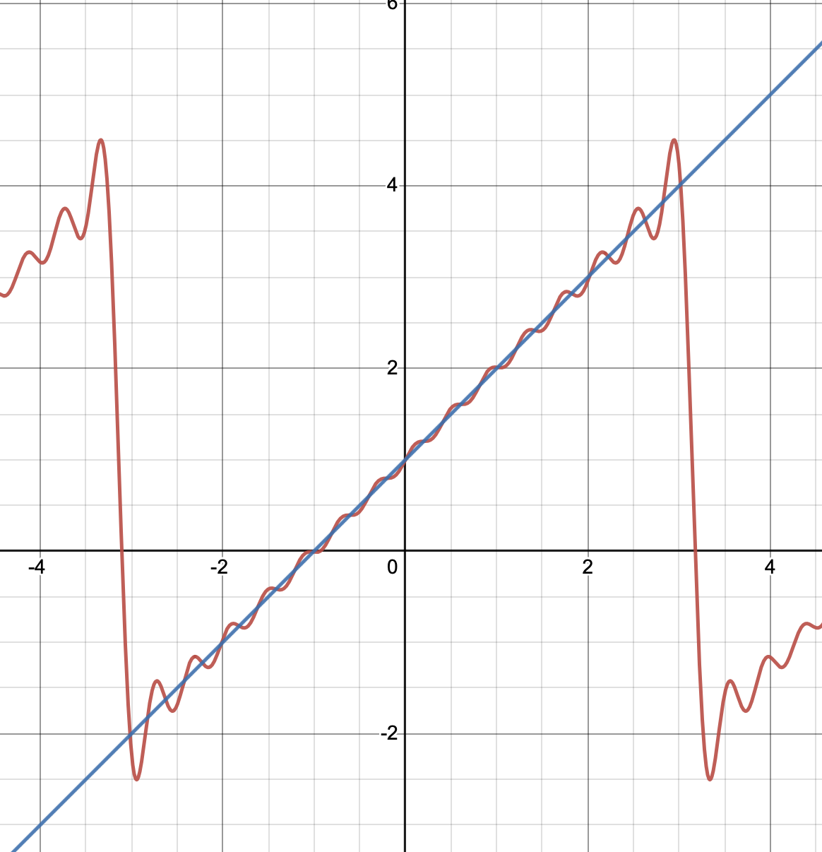

1. Вывод: при росте порядка многочлена он приблежается к функции

**Задание 3**

*Решение:*

1. *Воспользуемся методом Лагранжа:*

*– канонический вид*

1. *График данного уравнения – двуполостный гиперболоид*

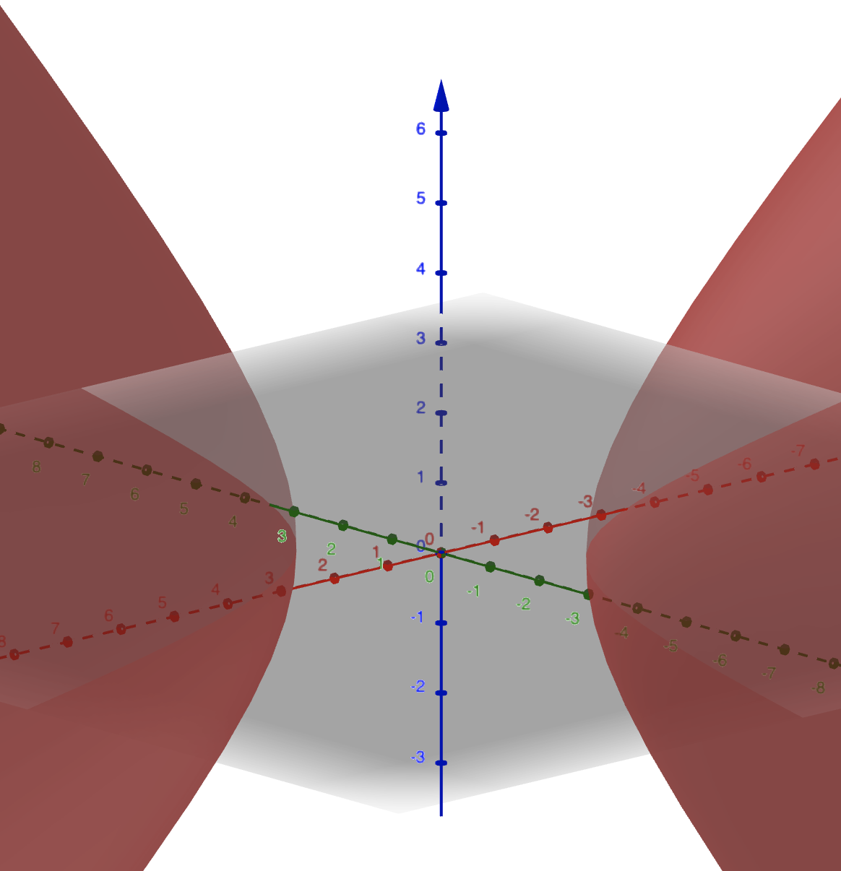

*Оси в исходной и приведенной системе координат*

